МОУ
Редактор номера –Будянская Л. А.
Гулая Л. В.

- «Пролетарская средняя общеобразовательная школа №1»
«ШКОЛЬНЫЙ ПУЛЬС» № 14 6 марта 2014г

Ах, женщина!
И красота и праздник!
И героини юношеских снов!
С рожденья в дочерях весны прекрасной
Надежда наша, вера и любовь!
В них вечное земное притяженье,
Очаг семейный и родимый кров,
В них жизни нашей вечное движенье,
Жена и мать - основа всех основ!
С небес полночных падает звезда,
И птицы улетают в край далекий,
Но с вами остается навсегда
Свет женщины, прекрасный и высокий.
От сердца к сердцу, от мечты к мечте,
Свет женщины проложит путь незримый,
Открытый только вечной доброте,
И правде, и любви неповторимой …
Сверкают росы, тают облака,
Приходит новый день обыкновенно,
И светится вселенная, пока,
Свет женщины расплескан во Вселенной!

МОУ
«Пролетарская средняя общеобразовательная школа №1»
«ШКОЛЬНЫЙ ПУЛЬС» № 14 6 марта 2014г.
Рубрика ►Из истории ◄
Наверное, многие из вас не знают историю праздника, который мы так рьяно и ежегодно отмечаем 8 марта. А начиналось все так…
Уже в древнем Риме существовал женский день, который отмечали матроны. В этот день матроны - свободно рожденные женщины, состоящие в браке, получали от своих мужей подарки, были окружены любовью и вниманием. Рабыни тоже получали подарки. И кроме этого, хозяйка дома, позволяла невольницам в этот день отдыхать. Облаченные в лучшие одежды, с благоухающими венками на головах, римлянки приходили в храм богини Весты - хранительницы домашнего очага.
Прошло немало времени. Женщины решили изменить свою жизнь, бороться за равноправие с мужчинами.
8 Марта 1857 года текстильщицы Нью-Йорка прошли маршем по улицам города, протестуя против низких заработков и плохих условий труда.
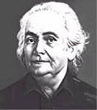
В 1908 году уже их внучки требовали в этот день запрета детского труда, улучшения условий на фабриках и предоставления женщинам права голоса. На следующий год социалистическая партия Америки провозгласила последнее воскресенье февраля Национальным женским днем. В 1910 году в Копенгагене на Международной конференции женщин Клара Цеткин предложила ежегодно отмечать Международный женский день 8 Марта – в память о давних нью-йоркских событиях.
В России же этот день празднуется с 1913 года, и очень прижился, хотя некоторые страны и не считают его праздником. Кстати, и нерабочим днем он является не во всех странах.

Больше всех все-таки повезло римлянкам: замечательный день Любви, Красоты, Весны, посвященный женщинам, является у них праздничным много веков.



МОУ
«Пролетарская средняя общеобразовательная школа №1»
«ШКОЛЬНЫЙ ПУЛЬС» № 14 6 марта 2014г.
Рубрика ►Это надо знать ◄
В России впервые Международный женский день отмечался в 1913 году в Петербурге. В прошении на имя градоначальника было заявлено об организации "...научного утра по женскому вопросу". Власти дали разрешение, и 2 марта 1913 года в здании Калашниковской хлебной биржи на Полтавской улице собралось полторы тысячи человек. Повестка дня научных чтений включала вопросы: право голоса для женщин; государственное обеспечение материнства; о дороговизне жизни. В следующем году во многих государствах Европы 8 марта или приблизительно в этот день женщины организовывали марши в знак протеста против войны.

В 1917 году женщины России вышли на улицы в последнее воскресенье февраля с лозунгами "Хлеба и мира". Через 4 дня император Николай II отрекся от престола, временное правительство гарантировало женщинам избирательное право. Этот исторический день выпал на 23 февраля по юлианскому календарю, который в то время использовался в России, и на 8 марта по григорианскому календарю.
Международный женский день 8 марта с первых лет Советской власти стал государственным праздником. С 1965 года этот день стал нерабочим. Существовал и его праздничный ритуал. В этот день на торжественных мероприятиях государство отчитывалось перед обществом о реализации государственной политики в отношении женщин. Постепенно Международный женский день в стране терял свою политическую окраску.
После распада Советского Союза день 8 марта остался в перечне государственных праздников Российской Федерации. Отмечается Международный женский день и в странах СНГ: в Азербайджане, Грузии, Казахстане, Киргизии, Молдавии, Таджикистане, Туркмении, Украине, Белоруссии как Международный женский день; в Узбекистане как День матери; в Армении его отмечают 7 апреля как День материнства и красоты.
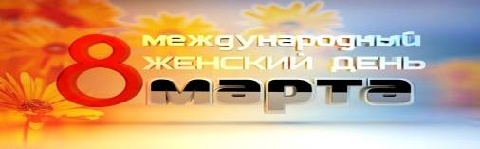

МОУ
«Пролетарская средняя общеобразовательная школа №1»
«ШКОЛЬНЫЙ ПУЛЬС» № 14 6 марта 2014г.
Рубрика ►Поздравляем ◄
Уважаемые учителя пенсионеры! Поздравляем Вас с праздником!
С душистой веточкой сирени
весна приходит в каждый дом.
От всей души Вас поздравляем
С Международным женским днем!
Носирова Л.М.  Маслова Г.А.  Сафонова А.В.  Светличная С.И.  Рослякова В.И.  Покутняя В.В.  Крамарева А.К.  Самойленко З.В.  Кутоманова Э.А.  Кислых Л.П.  Шевцова А.А.  Густова Г.И.  Панишко Т.Г.  Секиркина А.В.  Климова Л.А. | Цыганко В.Д.  Бондарева В.Г.  Шелкова О.А.  Чернышева З.М.  Борозенцева Н.Р.  Стронина В.И.  Саенко Р.И.  Фоменко А.И.  Кутоманова В.Ф.  Каминская Л.Н.  Первышова Л.М.  Гончарова В.В.  Борозенцева Р.С.  Куколевская О.И.



МОУ
«Пролетарская средняя общеобразовательная школа №1»
«ШКОЛЬНЫЙ ПУЛЬС» № 14 6 марта 2014г.
Традиция школы - «Хореографический фестиваль».
Подарок всем женщинам ко дню 8 Марта.
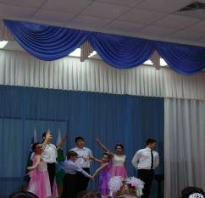

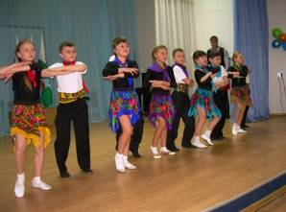
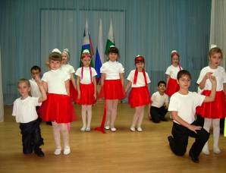

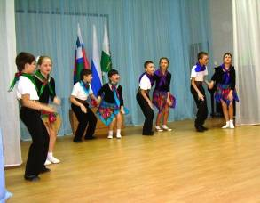
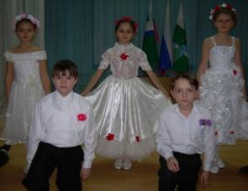

МОУ
«Пролетарская средняя общеобразовательная школа №1»
«ШКОЛЬНЫЙ ПУЛЬС» № 14 6 марта 2014г.
Поздравляем с днём рождения учителей, родившихся в марте!
Пусть будет все как, может быть, мечталось:
В работе уваженье и почет,
Чтоб все хорошее, конечно, удавалось
И чтоб друзья вокруг. И пусть везет!

09.03.-Хазыкова Татьяна Ивановна 10.03 - Стольная Юлия Валерьевна

21.03 - Будянская Лариса Аркадьевна 28.03 - Артемьева Елена Михайловна
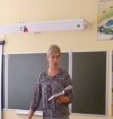
28.03 – Кучерова Светлана Николаевна 31.03 – Гончарова Людмила Сергеевна


